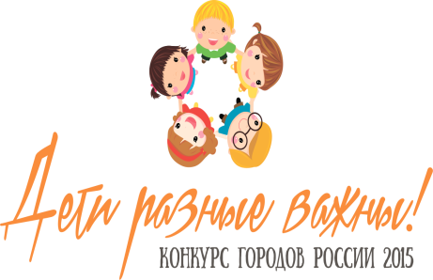
Волонтеры Мордовии – детям!
19 мая, во Дворце культуры и искусств МГУ им. Н.П. Огарева, прошел Гала - концерт республиканского многожанрового фестиваля «Звезды детства» среди воспитанников детских домов, интернатных учреждений, специальных и коррекционных учебных заведений. Со сцены звучали патриотические и эстрадные песни, стихи о войне и о Родине, показаны хореографические номера. Победители и призеры были награждены дипломами, памятными и денежными подарками от организаторов и спонсоров. По завершении концерта, под аплодисменты зала "Волонтеры Мордовии" подарили присутствующим на мероприятии ветеранам цветы.
Организаторы: Министерство образование Республики Мордовия при поддержке ООД «Народный фронт «За Россию», МРОО СК «Терентич тим», БФ «Мордовия 2018», ГК «Технологии Сервиса», СКП «Деловар», отдела развития волонтерского движения ГБУ "Мордовский Республиканский молодежный центр".
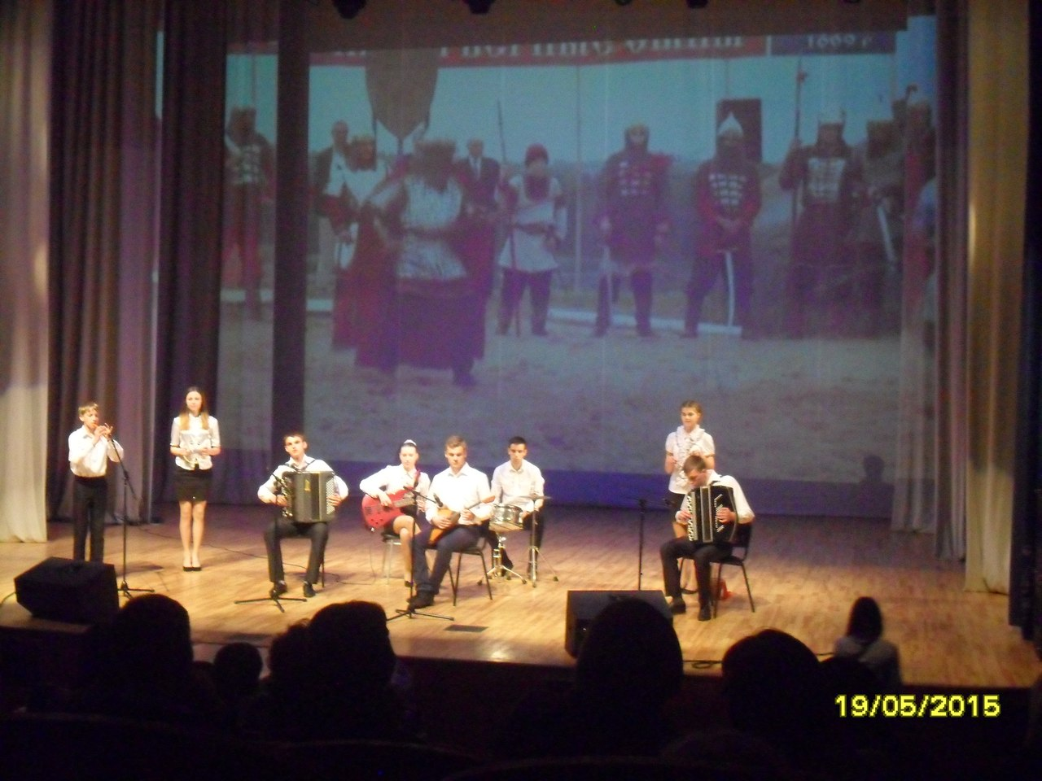

17 мая, на Соборной площади прошла акция, посвященная Международному дню памяти людей, умерших от СПИДа. Организаторами была подготовлена экспозиция «Квилта» в виде памятного полотна, с именами жертв болезни, на фоне которого "Волонтеры Мордовии" зачитали «Реквием» погибшим от ВИЧ/СПИДа, после чего собравшиеся почли память умерших минутой молчания и символично запустили в небо красные и белые шары с именами умерших. Акция закончилась раздачей информационных листовок и брошюр на улицах города. Организаторами акции выступили: Центр "АнтиСПИД", Саранский филиал НФ «Здоровая Страна» и отдел развития волонтерского движения ГБУ "Мордовский Республиканский молодежный центр".
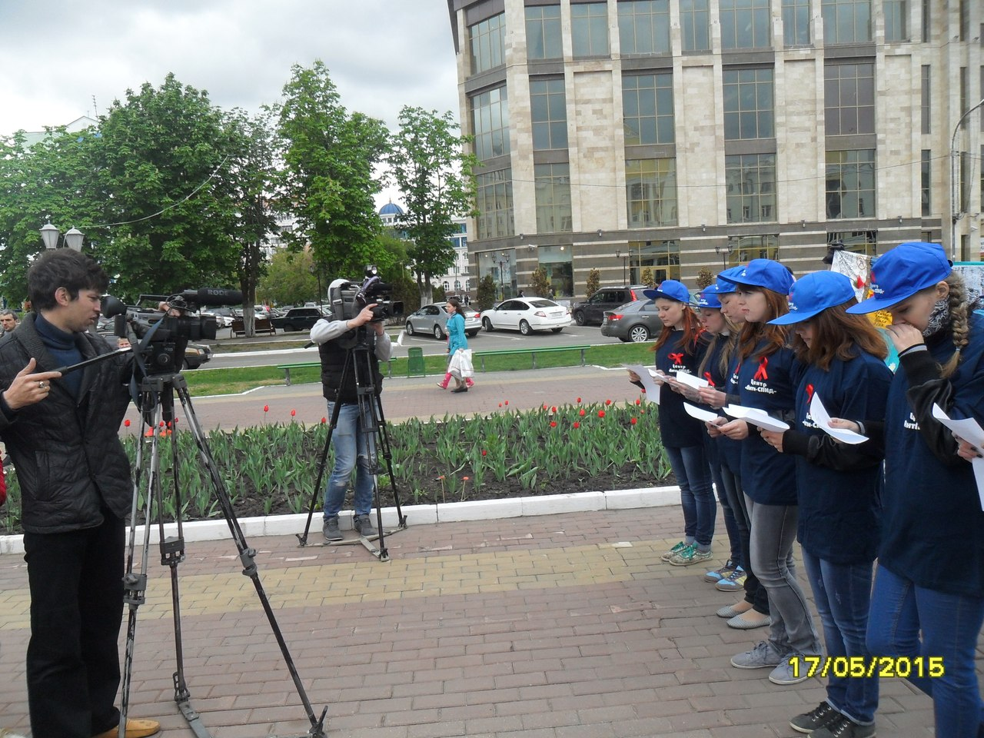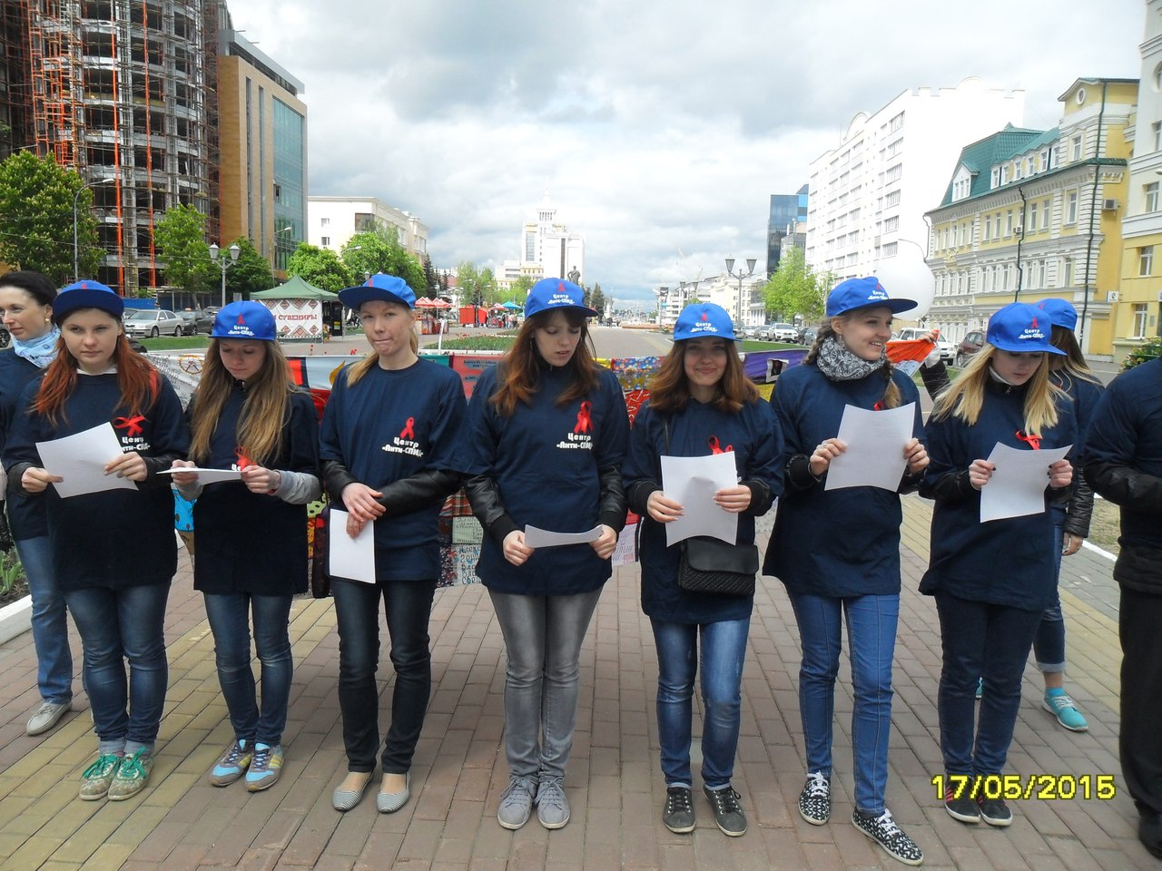
17 мая, во всем мире отмечают Международный день детского телефона доверия. В целях оказания психологической помощи детям, профилактики семейного неблагополучия, стрессовых и суицидных настроений детей и подростков, защиты законных прав, отделом развития волонтерского движения ГБУ "Мордовский Республиканский молодежный центр" была организована акция "Единый телефон доверия для детей и подростков". В 4х районах города Саранска Волонтеры раздавали закладки с номерами телефона и информировали жителей о данной службе.
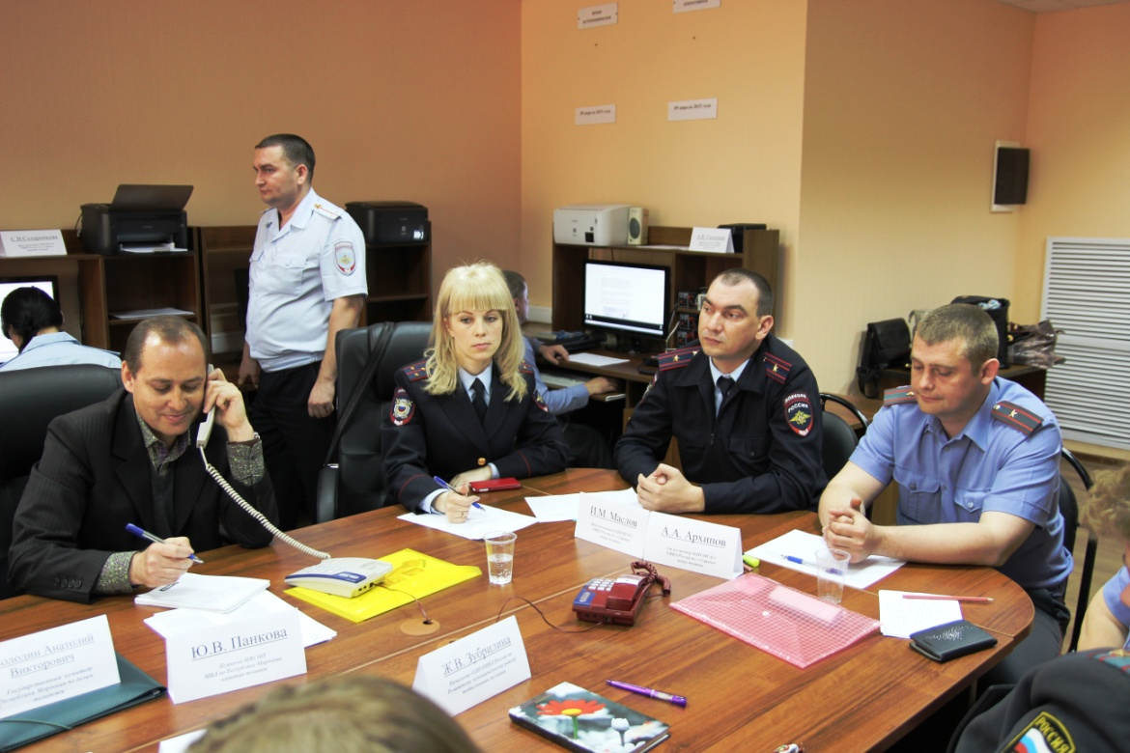
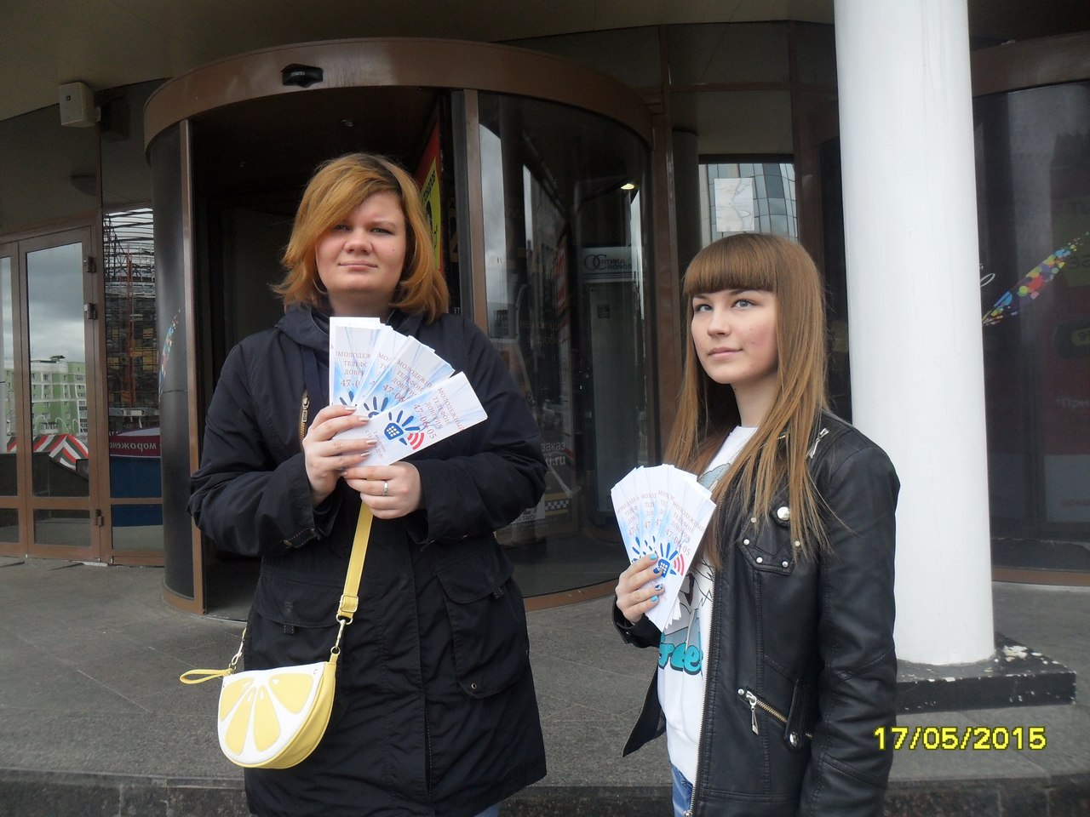
16 мая, в Мордовском Республиканском музее изобразительных искусств им. С.Д. Эрьзи состоялось празднование Международного Дня музеев - акция «День и ночь в музее», организатором которой выступил сам музей, при поддержке отдела развития волонтерского движения ГБУ "Мордовский Республиканский молодежный центр". Гостей мероприятия ожидали творческие встречи, мастер классы с деятелями искусства РМ; выставки, экспозиции, акции, презентации, концертная программа и многое другое. Были подведены итоги республиканского конкурса сочинений «Я поведу тебя в музей», посвященного 55-летию МРМИИ им. С.Д. Эрьзи. Уже вечером состоялся праздничный салют. На мероприятии работали "Волонтеры Мордовии".

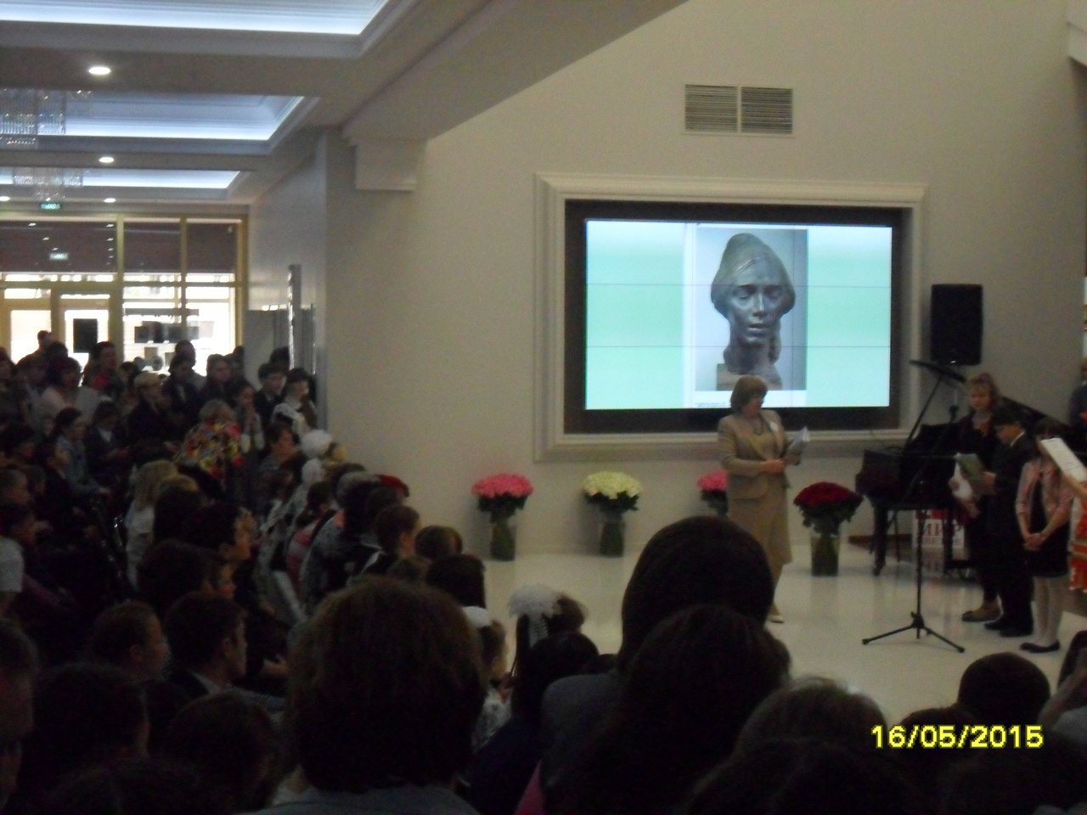

14 мая, в СК "Мордовия" прошло Первенство Республики Мордовия по легкой атлетике среди лиц с интеллектуальными нарушениями, организатором которого выступил спорткомплекс, при поддержке отдела развития волонтерского движения ГБУ "Мордовский Республиканский молодежный центр". Такие соревнования прошли в нашей республике впервые. Участники первенства соревновались в забеге на 60 м, забеге на 400 м и 800 м, а также в прыжках в длину. На торжественном закрытии победителям и призерам были вручены дипломы, медали и памятные подарки.

